江山市人民法院
2019年1-5月审执工作情况通报
江山法院审判管理办公室

一、2019年1-5月收结存案件情况
2019年1-5月，新收各类案件4818件，同比下降2.27%；结案4271件，同比下降8.07%；未结案1639件，同比上升6.43%，其中，刑事案件收案216件（不含刑罚变更案件6件），占收案总数的4.48%，民商事案件收案2485件，占收案总数51.57%，执行案件收案1860件，占收案总数38.6%。
图1：江山法院2019年1-5月收结存数据同期对比图
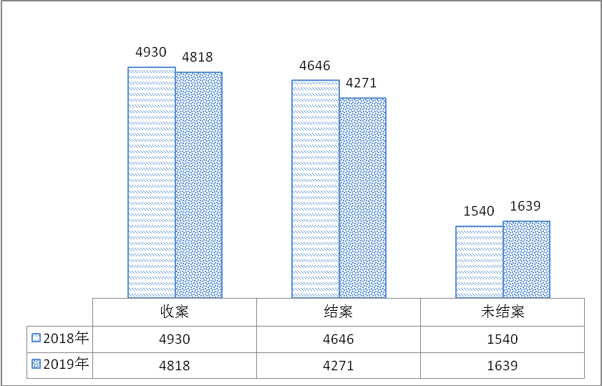

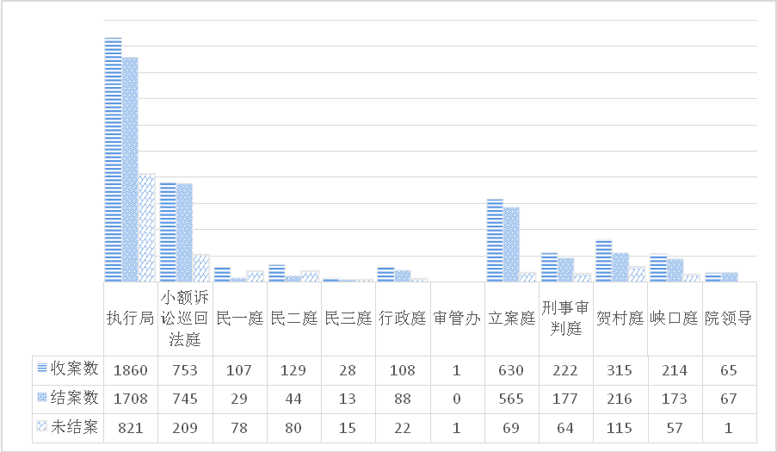
图2：江山法院2019年1-5月各部门收结存情况对比图
1．刑事案件
2019年1-5月，新收216件（不含刑罚变更），同比上升3.35%；结案177件，同比下降15.35%；未结案64件，同比上升42.22%。
其中危险驾驶罪收案25件，同比下降28.57%，故意伤害罪收案21件，同比上升25.53%，盗窃罪收案48件，同比下降30.43%。
2．民商事案件
2019年1-5月，新收2485件，同比上升6.29%；结案2140件，同比下降1.15%；未结案738件，同比上升37.69%。其中民间借贷纠纷案件共792件，同比下降0.13%；离婚纠纷案件共384件，同比下降4.24%；劳务合同纠纷共收47件，同比下降25.4%；提供劳务者受害责任纠纷案件共20件，同比下降16.67%；机动车交通事故责任纠纷共48件，同比下降31.43%。
3．破产案件
2019年1-5月，新收20件，同比上升5.26%；结案13件，与去年持平；未结案12件，同比下降25%。
4. 行政非诉审查案件
2019年1-5月，新收行政非诉审查案件79件，同比上升139.39%；结案79件，同比上升139.39%；未结案0件，与去年持平。
5．特别程序、刑罚变更等类型案件
2019年1-5月，新收民事特别程序案件143件，同比上升10.85%；结案143件，同比上升14.43%；未结案3件，同比下降72.73%。
2019年1-5月，新收刑罚变更案件6件，结案6件，未结案0件。
2019年1-5月，新收再审案件1件，结案2件，未结案1件。
2019年1-5月，新收申诉及监督案件1件，结案1件，未结案0件。
2019年1-5月，新收司法救助案件1件，结案1件，未结案0件。
6. 执行案件
2019年1-5月，新收执行实施及审查案件1860件，同比下降14.87%；结案1708件，同比下降18.59%；未结案821件，同比下降11.43%。

